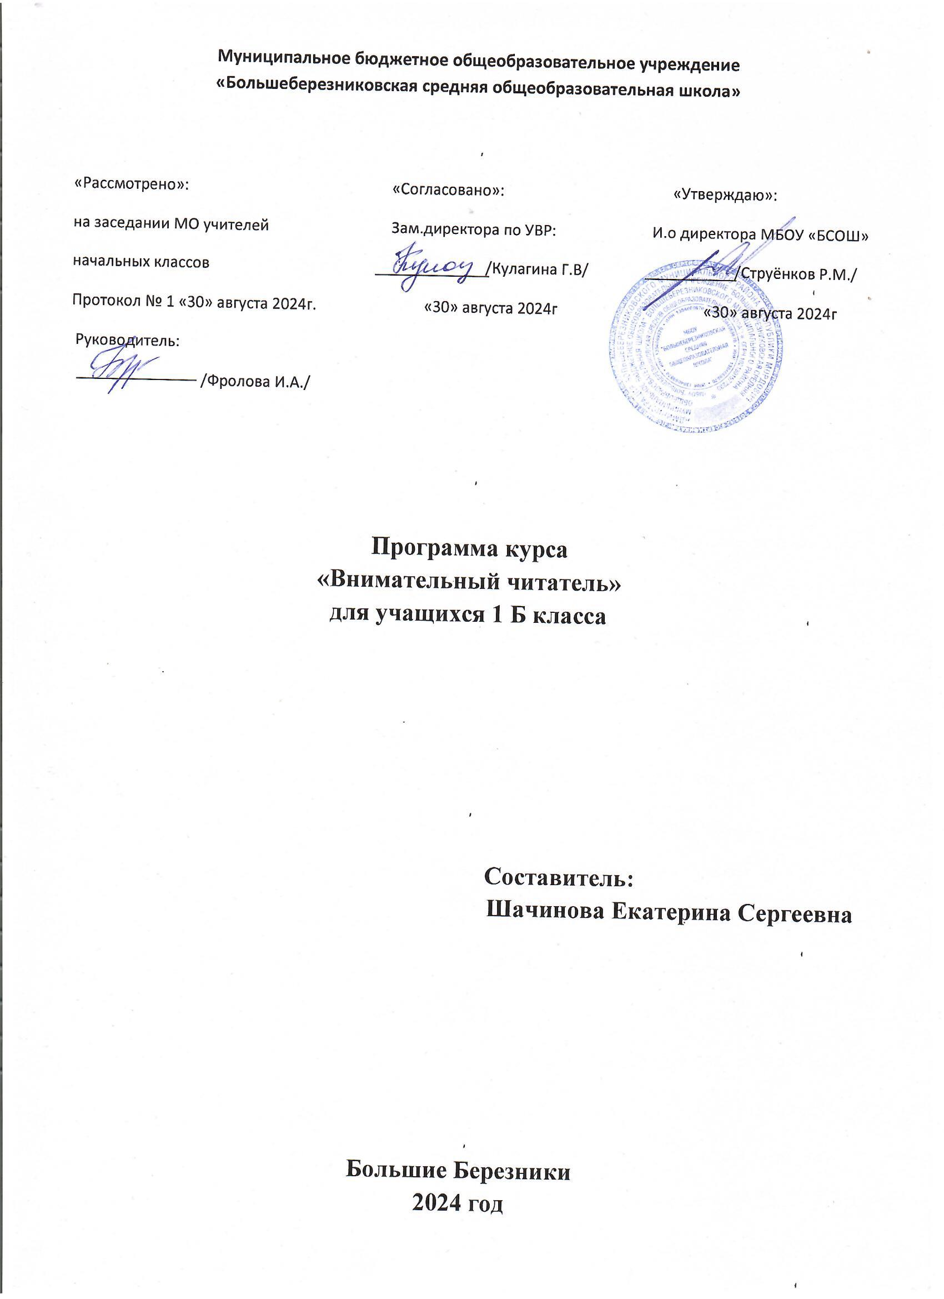

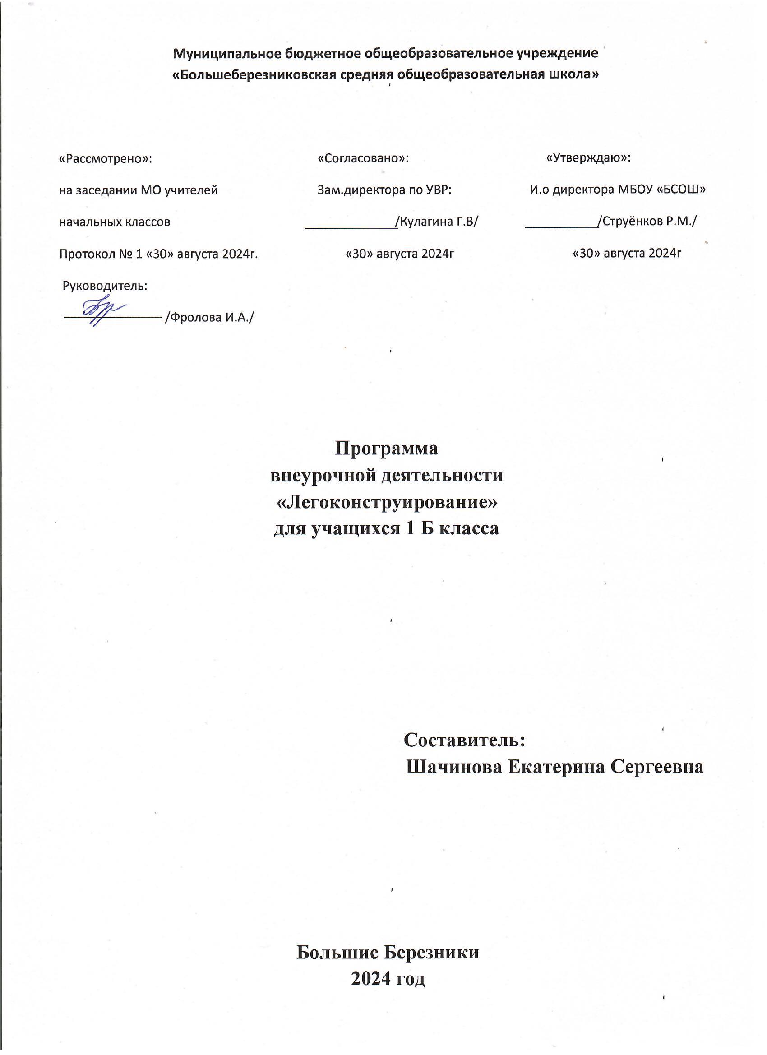

**Пояснительная записка**

Рабочая программа по внеурочной деятельности «ЛЕГО-конструирование» для 1 класса разработана в соответствии с требованиями Федерального государственного образовательного стандарта начального общего образования второго поколения. ориентирована на обеспечение индивидуальных потребностей обучающихся и направлена на достижение планируемых результатов освоения программы, в соответствии с положением об организации внеурочной деятельности обучающихся МБОУ «Большеберезниковская СОШ», основной образовательной программой ФГОС начального общего образования МБОУ «Большеберезниковская СОШ».

Изучение программы внеурочной деятельности по курсу «Разговор о важном» в 1 классе направлено на достижение следующих **целей.**

**Цель:** развитие начального  научно-технического мышления,   творчества   обучающихся   посредством   образовательных конструкторов Лего.

**Задачи:**

- развивать образное мышление ребёнка, непроизвольную память;

- развивать умение анализировать объекты;

- развивать мелкую моторику рук;

- развивать творческие способности и логическое мышление обучающихся;

- закладывать основы бережного отношения к оборудованию;

- закладывать основы коммуникативных отношений внутри микрогрупп и коллектива в целом;

- формировать  умение самостоятельно решать поставленную задачу и искать собственное решение;

- подготовка к участию в конкурсах и соревнованиях по лего-конструированию.

**Актуальность программы** заключается в том, что работа с образовательными конструкторами LEGO  позволяет школьникам в форме познавательной игры узнать многие важные идеи и развить необходимые в дальнейшей жизни навыки. При построении модели затрагивается множество проблем из разных областей знания – от теории механики до психологии, – что является вполне естественным.

**Место курса в учебном плане**

В соответствии с учебным планом МБОУ Большеберезниковская СОШ на изучение курса программы «Легоконструирование» в 1 классе отводится 1 час в неделю (33 часа в год).

**Форма проведения**

Выставка, демонстрация моделей.

**Планируемые результаты**

**Личностные результаты:**

• активное включение в общение и взаимодействие со сверстниками на принципах уважения и доброжелательности, взаимопомощи и сопереживания;

• проявление положительных качеств личности и управление своими эмоциями в различных (нестандартных) ситуациях и условиях;

• проявление дисциплинированности, трудолюбие и упорство в достижении поставленных целей;

• оказание бескорыстной помощи своим сверстникам, нахождение с ними общего языка и общих интересов;

• развитие мотивов учебной деятельности и личностный смысл учения, принятие и освоение социальной роли обучающего;

**Метапредметные результаты:**

**Познавательные УУД:**

•определять, различать и называть детали конструктора;

• конструировать по условиям, заданным взрослым, по образцу, по чертежу, по заданной схеме и самостоятельно строить схему;

• ориентироваться в своей системе знаний: отличать новое от уже известного;

• перерабатывать полученную информацию: делать выводы в результате совместной работы всего класса, сравнивать и группировать предметы и их образы.

**Регулятивные УУД:**

•уметь работать по предложенным инструкциям;

•умение излагать мысли в четкой логической последовательности;

•отстаивать свою точку зрения, анализировать ситуацию и самостоятельно находить ответы на вопросы путем логических рассуждений;

•определять и формулировать цель деятельности на занятии с помощью учителя.

**Коммуникативные УУД:**

• уметь работать в паре и в коллективе;

•уметь рассказывать о постройке;

• уметь работать над проектом в команде, эффективно распределять обязанности.

**Предметные результаты:**

**Обучающиеся научатся:**

• определять ступенчатые способы соединения деталей и их виды; -

• соблюдать правила по технике безопасности труда;

• выбирать нужные детали для конструирования; -

• соединять детали различными способами;

• планировать свои действия;

• объединять детали в различную композицию;

• самостоятельно конструировать модели по заданной теме;

• работать в коллективе; находить сильные и слабые стороны конструкций;

• грамотно выражать свои мысли.

**Обучающийся получит возможность научиться:**

• уважительно относится к труду людей;

• определять в своей деятельности элементы профессиональной деятельности человека;

• организовывать рабочее место для работы с материалами и инструментами;

• отбирать материалы и инструменты в зависимости от вида работы.

**Содержание учебного курса**

**Программа курса состоит из 8 разделов:**

1. « Знакомство с конструктором» (5 часов)

2. « Конструирование города» (6 часов)

3. «Космос и аэропорт» (7 часов)

4. «Спорт» (4 часа)

5. «Город, в котором я живу» (3 часа)

6. «Наша школа» (3 часа)

7. «Машины и город будущего» (3 часа)

8. «Фантазируй» (2 часа.)

**Краткое описание содержания разделов**

**Первый раздел « Знакомство с конструктором» (5 часов).** Знакомство с деталями. Исследователи цвета, форм.Варианты скреплений. Узоры и орнаменты. Конструирование на свободную тему (гриб, шар, дом, ракета, кораблик и т.д.).

**Второй раздел «« Конструирование города» (6 часов).** Проект «Город». Машины службы спасения.Конструирование двухэтажного дома и административного здания. Конструирование кафе, продуктового магазина. Конструирование здания почты, ресторана.

**Третий раздел «Космос и аэропорт» (7 часов).** Космос и аэропорт. Конструирование воздушного транспорта.Конструирование здания аэропорта. Конструирование специального транспорта аэропорта.  Проект «Спасение самолёта». Изучение инструкции, деталей по цвету и форме. Моделирование самолёта. Конструирование самолёта.

**Четвертый раздел «Спорт» (4 часа).** Проект «Спорт». Конструирование модели вратаря. Конструирование модели «Ликующие болельщики». Конструирование модели нападающего игрока.

**Пятый раздел «Город, в котором я живу»(3 часа).** Проект «Город, в котором я живу». Моделирование города. Конструирование жилых домов, магазинов, административных зданий.

**Шестой раздел «Наша школа» (3 часа).** Проект «Наша школа». Моделирование территории школы. Конструирование здания школы.

**Седьмой раздел «Машины и город будущего» (3 часа).** Машины будущего. Моделирование (создание образа) своей машины. Конструирование космической машины будущего. Город будущего. Моделирование зданий города.

**Восьмой раздел «Фантазируй» (2 часа).** Конструирование на свободную тему «Фантазируй». Повторение изученного.

**Календарно – тематическое планирование**

|  |  |  |  |  |
| --- | --- | --- | --- | --- |
| **№ п/п** | **Наименование**  **разделов и тем** | **Кол-во часов** | **Календарные сроки** | |
| **Планируемые** | **Фактические** |
| **1.** | |  | | --- | |  |   **Знакомство с конструктором** | **5 ч.** |  |  |
| 1.1 | Знакомство с деталями. Исследователи цвета, форм | 1 |  |  |
| 1.2 | Варианты скреплений | 1 |  |  |
| 1.3 | Узоры и орнаменты | 1 |  |  |
| 1.4 | Конструирование на свободную тему *(гриб, шар, дом, ракета, кораблик и т.д.)* | 1 |  |  |
| 1.5 | Конструирование на свободную тему *(гриб, шар, дом, ракета, кораблик и т.д.)* | 1 |  |  |
| **2.** | **Конструирование города** | **6 ч.** |  |  |
| 2.1 | Город. Конструирование двухэтажного дома и административного здания | 1 |  |  |
| 2.2 | Город. Конструирование кафе, продуктового магазина | 1 |  |  |
| 2.3 | Город. Конструирование здания почты, ресторана | 1 |  |  |
| 2.4 | Служба спасения. Конструирование пожарной службы | 1 |  |  |
| 2.5 | Служба спасения. Конструирование медицинской службы | 1 |  |  |
| 2.6 | Служба спасения. Конструирование транспортно-аварийной службы | 1 |  |  |
| **3.** | **Космос и аэропорт** | **7 ч.** |  |  |
| 3.1 | Космос и аэропорт. Конструирование воздушного транспорта | 1 |  |  |
| 3.2 | Космос и аэропорт. Конструирование здания аэропорта | 1 |  |  |
| 3.3 | Космос и аэропорт. Конструирование специального транспорта аэропорта | 1 |  |  |
| 3.4 | П Проект «Спасение самолёта». Изучение инструкции, деталей по цвету и форме. | 1 |  |  |
| 3.5 | Проект «Спасение самолёта». Моделирование самолёта | 1 |  |  |
| 3.6 | Проект «Спасение самолёта». Конструирование самолёта | 1 |  |  |
| 3.7 | Проект «Спасение самолёта». Конструирование самолёта | 1 |  |  |
| **4.** | **Спорт** | **4 ч.** |  |  |
| 4.1 | «Спорт». Конструирование модели вратаря | 1 |  |  |
| 4.2 | Проект «Спорт». Конструирование модели «Ликующие болельщики» | 1 |  |  |
| 4.3 | Проект «Спорт». Конструирование модели нападающего игрока. | 1 |  |  |
| 4.4 | Проект «Спорт». Конструирование модели нападающего игрока | 1 |  |  |
| **5.** | **Город, в котором я живу** | **3 ч.** |  |  |
| 5.1 | Проект «Город, в котором я живу». Моделирование города | 1 |  |  |
| 5.2 | Проект «Город, в котором я живу». Конструирование жилых домов, магазинов, административных зданий | 1 |  |  |
| 5.3 | Проект «Город, в котором я живу». Конструирование жилых домов, магазинов, административных зданий | 1 |  |  |
| **6.** | **Наша школа** | **3 ч.** |  |  |
| 6.1 | Проект «Наша школа». Моделирование территории школы. | 1 |  |  |
| 6.2 | Проект «Наша школа». Конструирование здания школы | 1 |  |  |
| 6.3 | Проект «Наша школа» | 1. |  |  |
| **7.** | **Машины и город будущего** | **3 ч.** |  |  |
| 7.1 | Машины будущего. Моделирование (создание образа) своей машины | 1 |  |  |
| 7.2 | Конструирование  машины будущего | 1 |  |  |
| 7.3 | Конструирование космической машины будущего | 1 |  |  |
| **8.** | **Фантазируй** | **2 ч.** |  |  |
| 8.1 | Конструирование на свободную тему «Фантазируй» | 1 |  |  |
| 8.2 | Повторение изученного | 1 |  |  |
|  | **Итого:** | **33 ч.** |  |  |

**Технические средства обучения.**

1.Компьютер.

2.Мультимедийный проектор.

3.Лего.